**Guía “El contador de ovejas”**

**Unidad 1. Lenguaje y comunicación**

**5° básico**

|  |
| --- |
| **Nombre: Fecha:** |
| **Contenido:** Textos literarios. Secuencia narrativa. Descripción de personajes. |
| **OA 24. OA 4. OA 1. OA 29. OA 13**  **Objetivo de la clase:** Describir las características de los personajes de un cuento. |
| **Indicadores de evaluación:**   * Comentan imágenes de los textos. * Completan organizadores gráficos con información del texto escuchado. * Relacionan aspectos del texto con sus experiencias y conocimientos. * Explican, oralmente o por escrito, los problemas a los cuales se enfrentan los personajes y cómo se resuelven. * Describen a los personajes de acuerdo con las actitudes que toman en el relato y sus reacciones frente a los problemas. * Leen en voz alta, de forma individual y colectiva. * Señalan sinónimos para las palabras nuevas. * Escriben, al menos una vez a la semana, un texto con el formato que se adecue a sus necesidades. |

**I. Observa las siguientes imágenes** y **comenta con tu curso: ¿Dónde has visto a estos personajes? ¿Qué características tiene cada uno de ellos? ¿Qué te hace decir eso?**

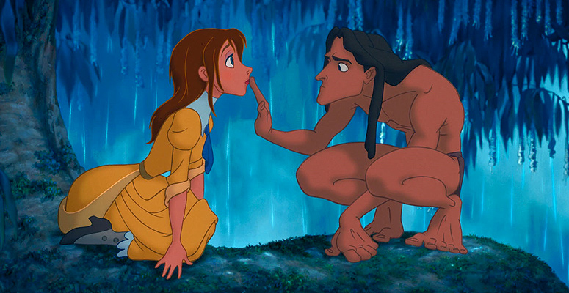

1. **Completa la siguiente tabla con las características de Jane y Tarzán:**

|  |  |  |
| --- | --- | --- |
| **Personajes** | **Características físicas** | **Características psicológicas** |
| **Jane** |  |  |
| **Tarzán** |  |  |

**II. Lee el siguiente texto y luego realiza las actividades propuestas.**

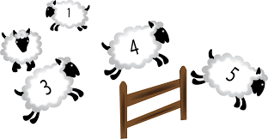

**Antes de la lectura:** Comenta con tus compañeros (as) ¿Con qué asocias esta imagen? ¿Crees que sirve contar ovejas para dormir?

**El contador de ovejas**

Había un rey al que le gustaba mucho escuchar cuentos antes de quedarse dormido. Todas las noches hacía llamar a alguien para que le relatara alguna historia.

Un día, pidió que le contaran un cuento largo, pero muy largo, pues no sentía sueño. Entonces llegó un contador de cuentos y le contó un cuento al rey, pero… nada. El rey no quería quedarse dormido, y pidió otro. Entonces el contador de cuentos contó otro, pero nada. Una vez más el rey no quería quedarse dormido. Cuando el narrador ya llevaba como una docena de cuentos y el rey todavía no se quedaba dormido, se le ocurrió uno nuevo:

«Una vez vivía un campesino que fue a comprar ovejas. Después de pagar, decidió regresar con el rebaño a casa. Por el camino tuvo que atravesar un río. Y para que los animales no se ahogaran, buscó una parte en que el río no fuera profundo. Tuvo que pasar una por una. Primero pasó una, luego otra, luego otra, otra, otra, otra, otra…».

En esta parte, no fue el rey quién se quedó dormido, sino el narrador de cuentos. El soberano **aguardó** unos minutos, y lo despertó:

—Termina de contar el cuento —le ordenó.

—¡Calma, majestad! —repuso el narrador de cuentos—, el río es muy **torrentoso**, y el pastor debe atravesar a todas sus ovejas, una por una. Entonces voy a terminar el cuento.

El rey entonces siguió escuchando cómo el pastor iba atravesando cada una de sus ovejas, y cuando ya llevaba cerca de cien, se quedó profundamente dormido.

Dicen que a partir de entonces es costumbre recomendarles a las personas que no se pueden quedar dormidas, contar ovejas hasta lograrlo…

Cuento tradicional de oriente

1. ¿De qué trata el cuento que acabas de leer? Resúmelo con tus propias palabras.

_______________________________________________________________________________________________________________________________________________________________________________________________________________________________________________________________

1. ¿Cómo era el rey? Deduce sus características a partir de sus acciones y de sus palabras.

_______________________________________________________________________________________________________________________________________________________________________________________________________________________________________________________________

1. ¿Por qué crees que el rey se quedó dormido?

_______________________________________________________________________________________________________________________________________________________________________________________________________________________________________________________________

1. Fíjate en los siguientes acontecimientos de la historia y ordénalos cronológicamente enumerando los hechos del 1 al 5:

_____ El contador de cuentos relata el cuento del campesino que debe pasar una a una sus ovejas.

_____ El rey se queda dormido.

_____ El contador de cuentos le cuenta varios cuentos al rey para que se quede dormido.

_____ El contador de cuentos se queda dormido.

_____ El rey pide que le cuenten un cuento largo.

1. Según el contexto, ¿qué palabras podrías utilizar para reemplazar los términos “aguardar” y “torrentoso” en el cuento leído? Escribe dos sinónimos para cada concepto.

Los **sinónimos** son palabras que tienen el **mismo significado** o un significado muy parecido. Por ejemplo: feliz-contento / extraño-raro.

Aguardar: _____________________________________________________________________________

Torrentoso: ___________________________________________________________________________

1. Inventa un personaje y crea una ficha descriptiva de él. ¡Dibújalo!

**MI PERSONAJE INVENTADO**

Nombre del personaje:

Descripción física: ¿Cómo es? ¿Cómo se viste?

__________________________________________________________________________________________________________________________________________________________________________

Descripción psicológica: ¿Qué es lo que más le gusta? ¿Qué capacidades tiene?

_____________________________________________________________________________________________________________________________________________________________________________________________________________________________________________________________

1. Responde pensando en lo que aprendiste sobre la descripción de los personajes:

|  |  |
| --- | --- |
| Bombilla y equipo con relleno sólidoAntes sabía | Bombilla y lápiz con relleno sólidoAhora sé |
|  |  |